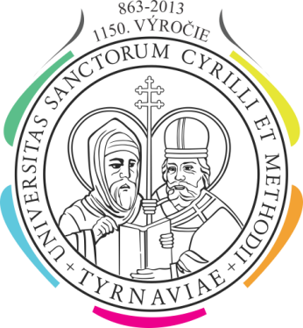

Univerzita sv. Cyrila a Metoda v Trnave
Nám. J. Herdu 2, 917 01 Trnava

Harmonogram slávnostnej imatrikulácie študentov 1. roka denného bakalárskeho štúdia FF UCM, FMK UCM, FPV UCM, FSV UCM a IFBLR
v akademickom roku 2013/2014

18. – 21. november 2013

18. november 2013 IFBLR UCM 1 skupina od 9.30 hod. do 11.30 hod.

19. november 2013 FSV UCM 3 skupiny od 7.30 hod. do 13.30 hod.

20. november 2013 FMK UCM 3 skupiny od 7.30 hod. do 13.30 hod.

21. november 2013 FPV UCM 1 skupina od 7.30 hod. do 9.30 hod.
FF UCM 2 skupiny od 9.30 hod. do 13.30 hod

___________________________________________________________________________

Miesto konania: Piešťany, Kino FONTÁNA
___________________________________________________________________________

18. november 2013 IFBLR UCM 1 skupina od 9.30 hod. do 11.30 hod.

1. skupina IFBLR od 9.30 hod. do 11.30 hod.

__________________________________________________________________________

Miesto konania: Trnava, Kino OKO, Nám. J. Herdu 2
___________________________________________________________________________

19. november 2013 FSV UCM 3 skupiny od 7.30 hod. do 13.30 hod.

1. skupina FSV od 7.30 hod. do 9.30 hod.
EUST, SOSL, POLI

2. skupina FSV od 9.30 hod. do 11.30 hod.
VES (A - L)

3. skupina FSV od 11.30 hod. do 13.30 hod.
VES (M - Ž)

20. november 2013 FMK UCM 3 skupiny od 7.30 hod. do 13.30 hod.

1. skupina FMK od 7.30 hod. do 9.30 hod.
KOMU

2. skupina FMK od 9.30 hod. do 11.30 hod.
MARK

3. skupina FMK od 11.30 hod. do 13.30 hod.
VZME, AMES

21. november 2013 FPV UCM 1 skupina od 7.30 hod. do 9.30 hod.
FF UCM 2 skupiny od 9.30 hod. do 13.30 hod.

1. skupina FPV od 7.30 hod. do 9.30 hod.
BIOT, APBI, CHEM, APIN

2. skupina FF od 9.30 hod. do 11.30 hod.
AJOK, ETNO, ANRU, HIVO, HISL, SLAN, VOSL

3. skupina FF od 11.30 hod. do 13.30 hod.
HIST, FILO, NJOK, PSYC, RJOK

Účasť študentov je povinná! Vstup v malom spoločenskom oblečení!

V Trnave 21. októbra 2013
Dr. h. c. doc. Ing. Jozef Matúš, CSc., mim. prof.
rektor

